¿qué es MER y cuáles son sus partes?
El modelo entidad relación ER es un modelo de datos que permite representar cualquier abstracción, percepción y conocimiento en un sistema de información formado por un conjunto de objetos denominados entidades y relaciones incorporando una representación visual conocida como diagrama entidad-relación

¿qué es DDL y cuáles son las instrucciones DDL?

MER MINISTERIO DE DEFENSA
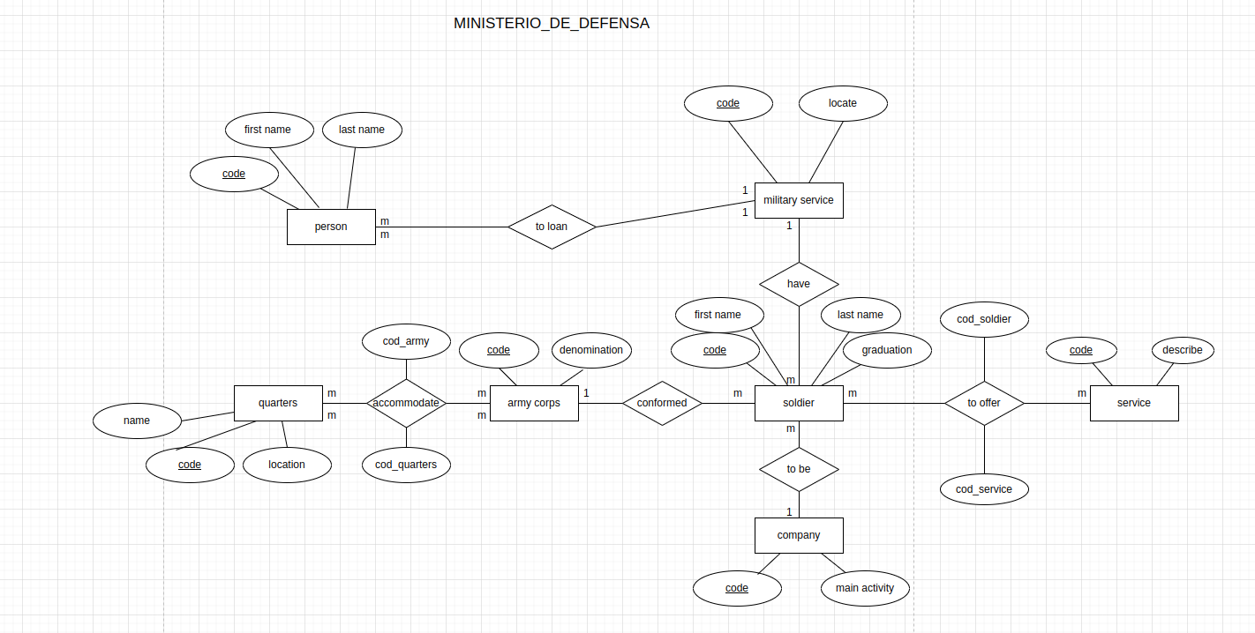

MR MINISTERIO DE DEFENSA
